**Computer Network - Programming Assignment 1**

컴퓨터소프트웨어학부 2017029925 양문영

FTP는 서버와 client 사이에 파일을 주고받는 protocol이다. Server가 client의 요청을 받을 때까지 기다리다가 client가 server에 요청하면 TCP 연결이 되고 client가 “QUIT” 명령어를 입력하면 server와의 연결이 끊어지는 프로그램이다.

compile



프로그램 실행

1. 서버 실행

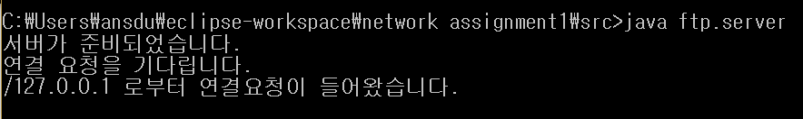

1. client 실행



* server

server를 실행시킬 때 portNumber를 입력하면 그 portNumber로 serverSocket인 welcomeSocket을 만들고 portNumber의 default 값은 2020이다.

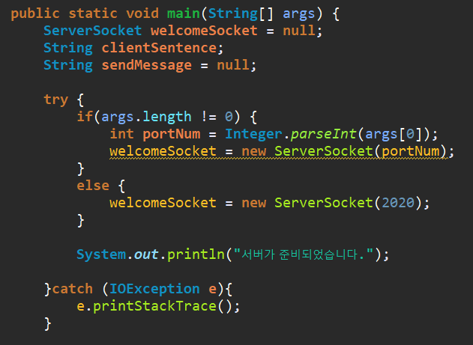

welcomeSocket 만드는 것을 성공하면

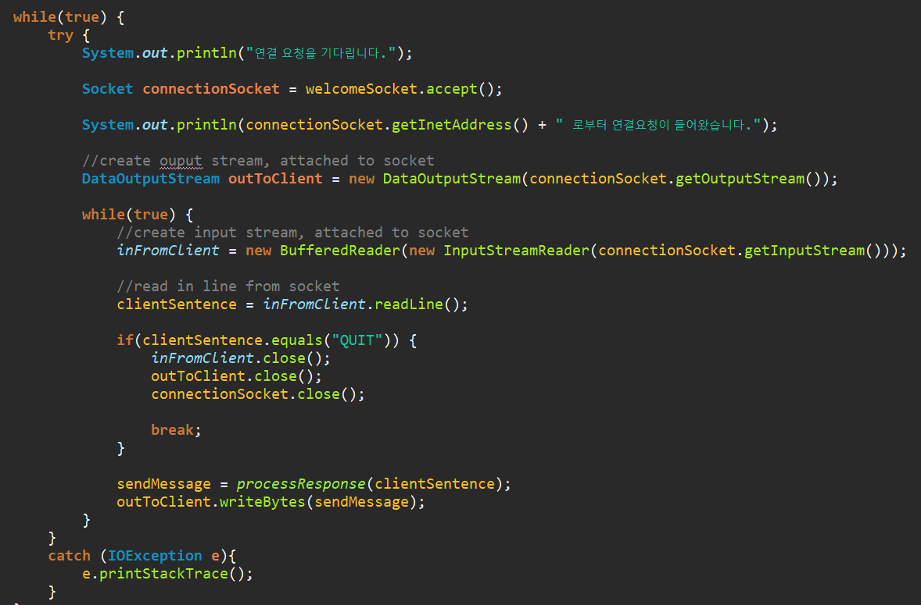

while loop를 돌면서 client가 연결을 요청할 때까지 accept에서 기다린다.

* client

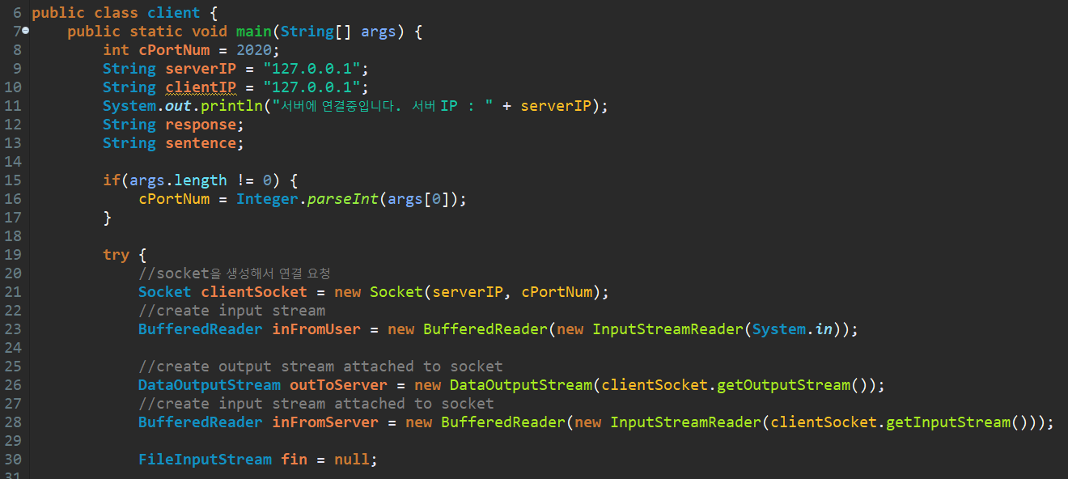

Client는 server와 연결을 하기 위해 serverIP와 server의 portNumber를 가지고 socket을 만든다. Server와 연결 후 사용자의 입력을 while loop로 받는다. QUIT 명령어를 입력하기 전까지 계속 받는다. QUIT 명령어를 받으면 client와 server 사이의 연결을 끊는다.

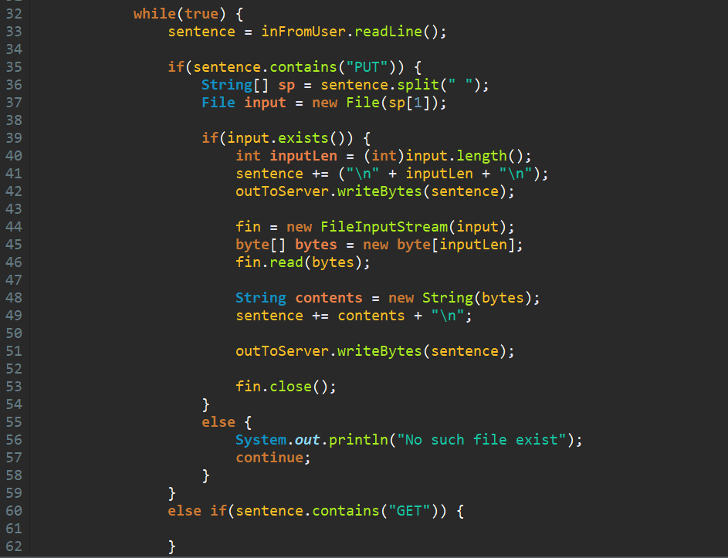

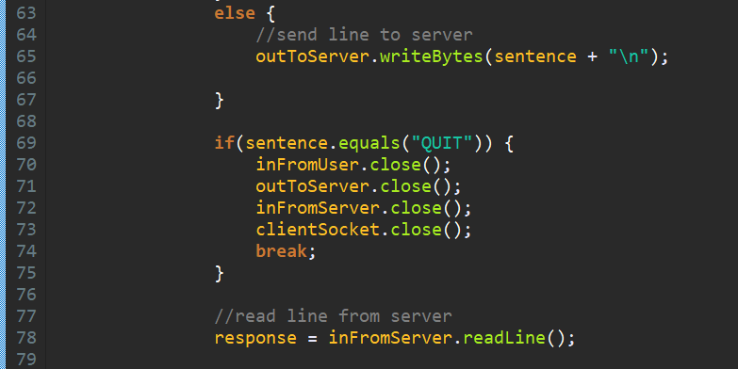

outToServer.writeBytes(sentence + “\n”); 로 사용자가 입력한 명령어를 server에게 보낸다.

* server

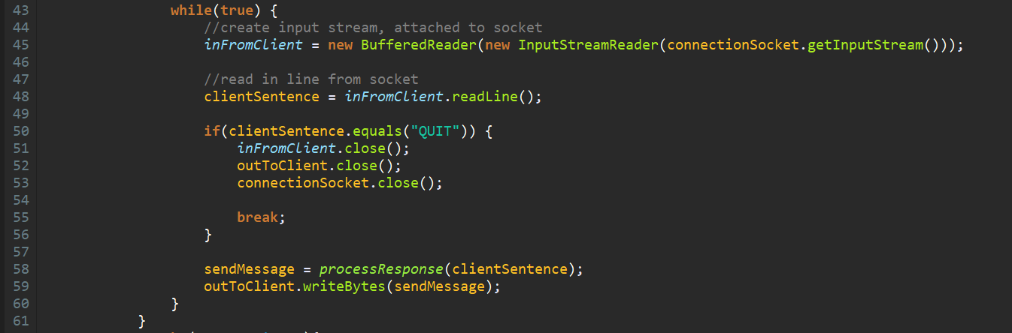

명령어로 QUIT를 받으면 server와 client 사이의 연결을 끊는다. 그렇지 않으면 processResponse 함수를 통해 명령어를 처리한다. processResponse 함수의 return 값으로 client에 보낼 message를 sendMessage에 넣고 outToClient.writeBytes(sendMessage); 를 통해 client에게 보내준다.

* client

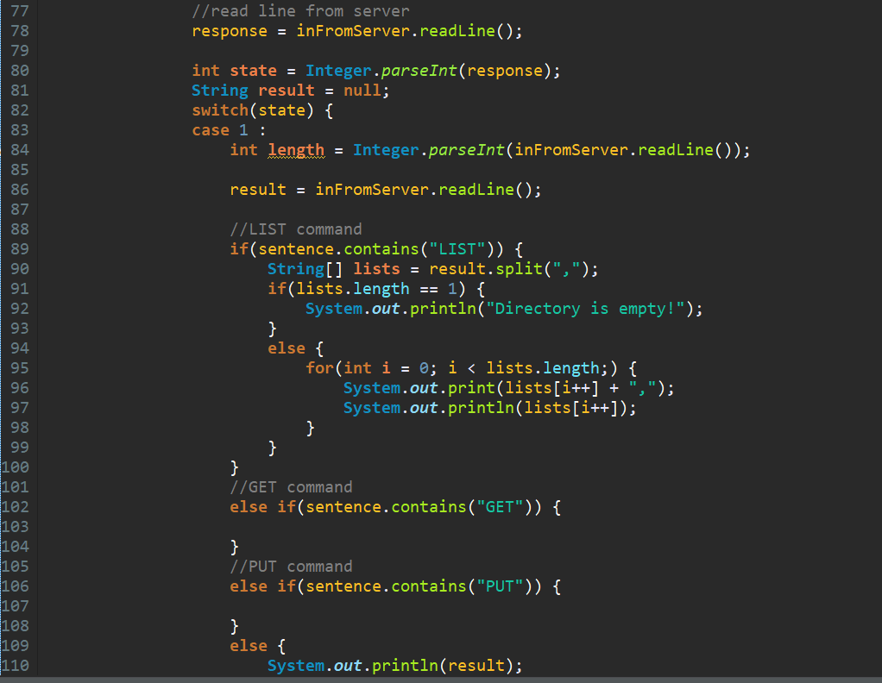

response = inFromServer.readLine(); 을 통해 server에서 온 메시지 한 줄을 읽는다. 메시지의 첫 줄은 state code이므로 int state에 state code를 넣고 switch 문을 통해 처리해준다. State code가 1이면 정상적으로 처리된 것이므로 메시지를 처리해서 출력한다.

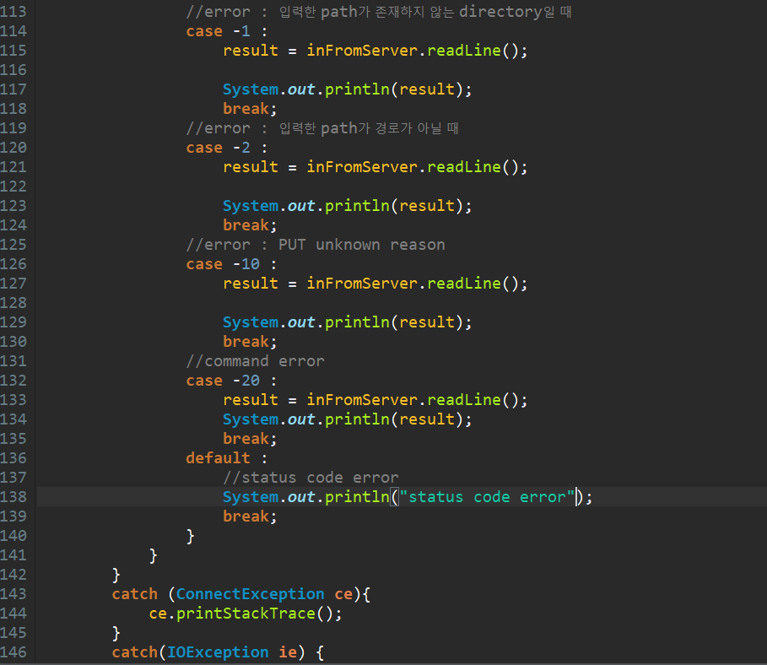

State code가 -1 이면 입력한 path가 존재하지 않는 directory인 경우이다. State code가 -2이면 입력한 path가 path가 아닌 경우이다. State code가 -10인 경우는 unknown reason인 경우이다. State code가 -20이면 command error인 경우이다.

* 명령어 처리

1. CD

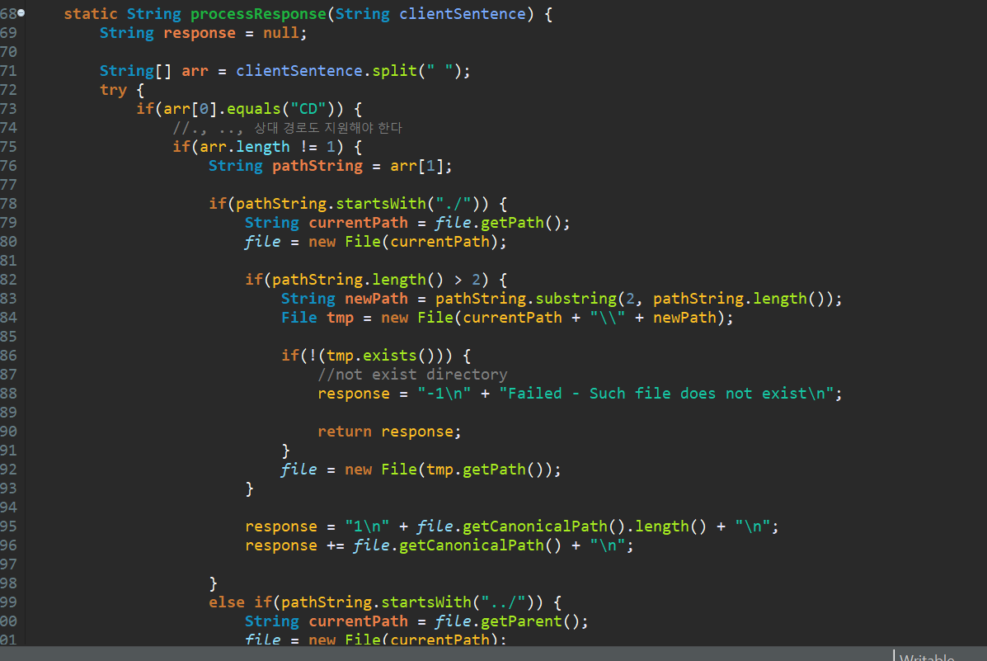

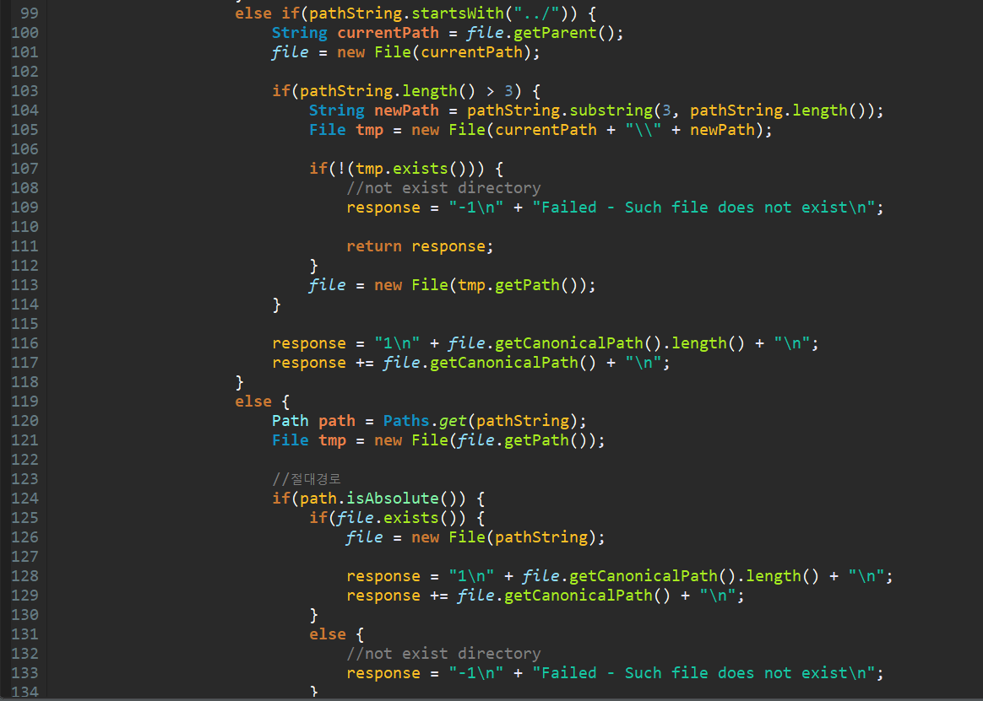

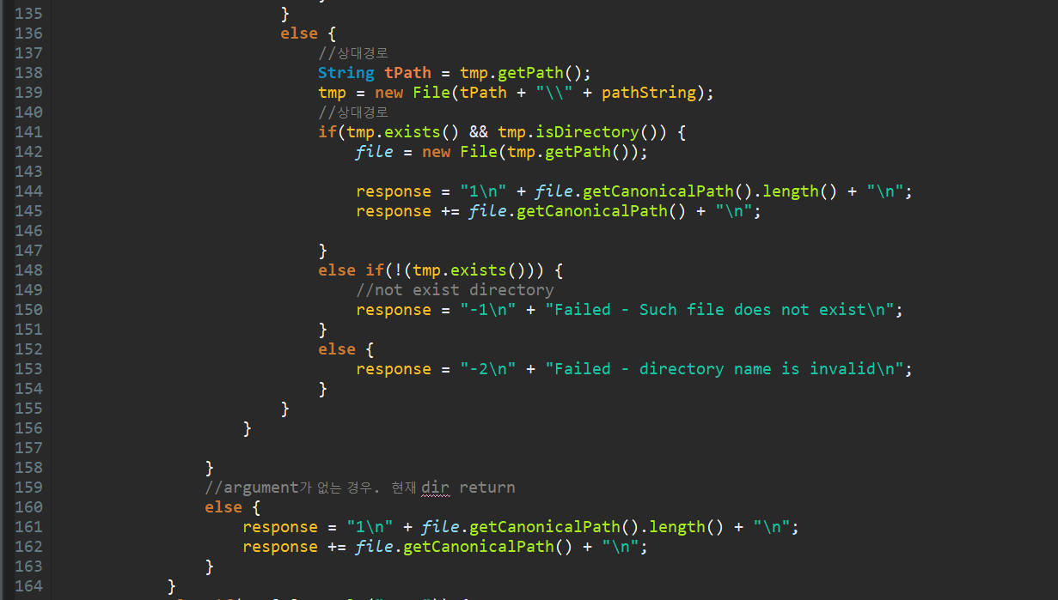

* 1. CD C:/Users/ansdu/Desktop/ 입력

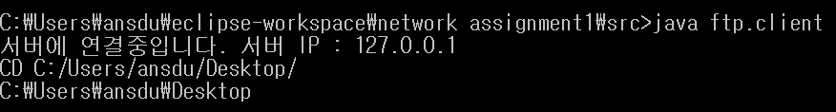

절대 경로 입력 시 120번째 줄로 가고 124번째 줄로 가서 그 경로의 directory가 있다면 client에 보낼 메시지 response에 state code로 1을 보내고 path String의 길이를 더한다. 그리고 서버의 현재 디렉토리를 response에 더해주고 함수를 return한다.

* 1. CD ./

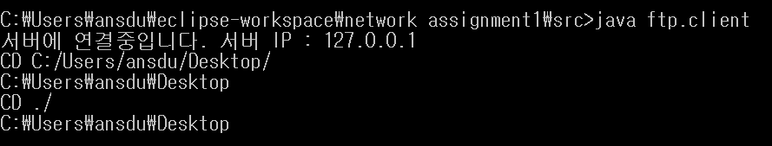

CD ./ 입력 시 78번째 줄로 가서 처리한다. 뒤에 디렉토리가 더 없으므로 if문을 건너띄고 response에 state code로 1을 보내고 path String의 길이를 더한다. 그리고 서버의 현재 디렉토리를 response에 더해주고 함수를 return한다.

* 1. CD ../subdir

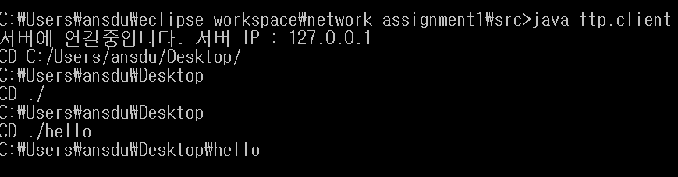

CD ./ 입력 시 78번째 줄로 가서 처리한다. 뒤에 디렉토리가 더 있으므로 if문으로 들어가 뒤에 디렉토리를 받아서 그 디렉토리가 있으면 file의 경로를 바꿔준다. response에 state code로 1을 더하고 path String의 길이를 더한다. 그리고 서버의 현재 디렉토리를 response에 더해주고 함수를 return한다.

디렉토리가 없으면 response에 state code로 -1을 더하고 에러 메시지를 더해 함수를 return한다.

* 1. CD ../

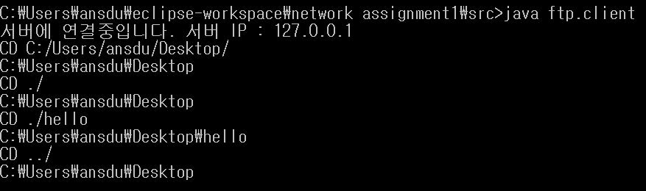

CD ../ 입력 시 99번째 줄로 가서 처리한다. 뒤에 디렉토리가 더 없으므로 if문을 건너띄고 response에 state code로 1을 보내고 path String의 길이를 더한다. 그리고 서버의 현재 디렉토리의 한 단계 위의 디렉토리를 response에 더해주고 함수를 return한다.

* 1. CD ../subdir

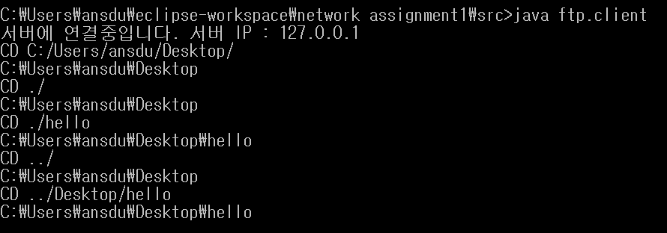

CD ../ 입력 시 99번째 줄로 가서 처리한다. 뒤에 디렉토리가 더 있으므로 if문으로 들어가 뒤에 디렉토리를 받아서 그 디렉토리가 있으면 file의 경로를 바꿔준다. response에 state code로 1을 더하고 path String의 길이를 더한다. 그리고 서버의 현재 디렉토리를 response에 더해주고 함수를 return한다.

디렉토리가 없으면 response에 state code로 -1을 더하고 에러 메시지를 더해 함수를 return한다.

* 1. CD subdir

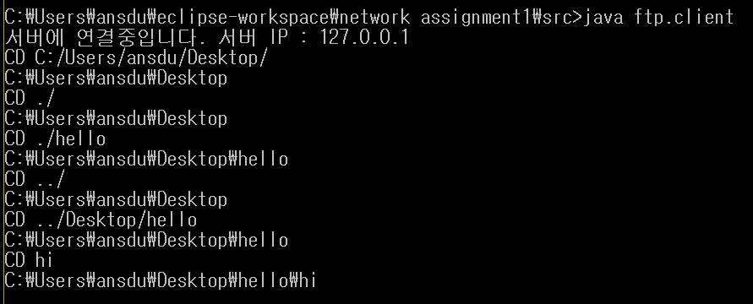

CD subdir 입력 시 136번째 줄로 가서 입력한 subdir이 존재하고 디렉토리이면 file의 경로를 바꿔주고 response에 state code로 1을 더하고 path String의 길이를 더한다. 그리고 서버의 현재 디렉토리를 response에 더해주고 함수를 return한다.

* 1. CD

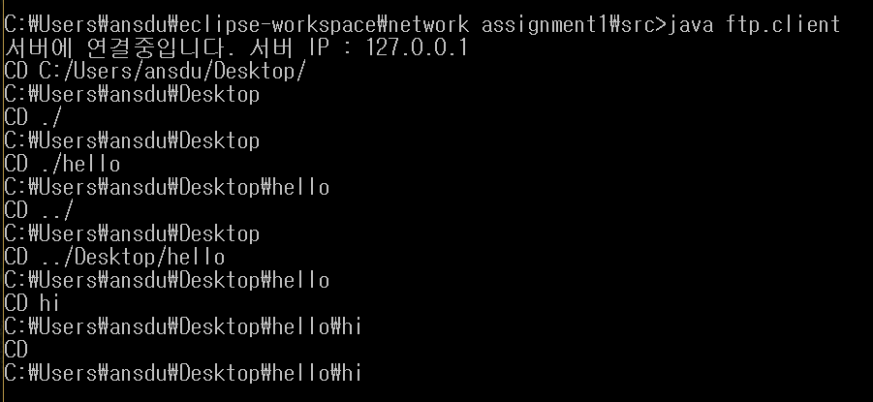

CD 입력 시 160번째 줄로 가서 response에 state code로 1을 더하고 path String의 길이를 더한다. 그리고 서버의 현재 디렉토리를 response에 더해주고 함수를 return한다.

1. LIST

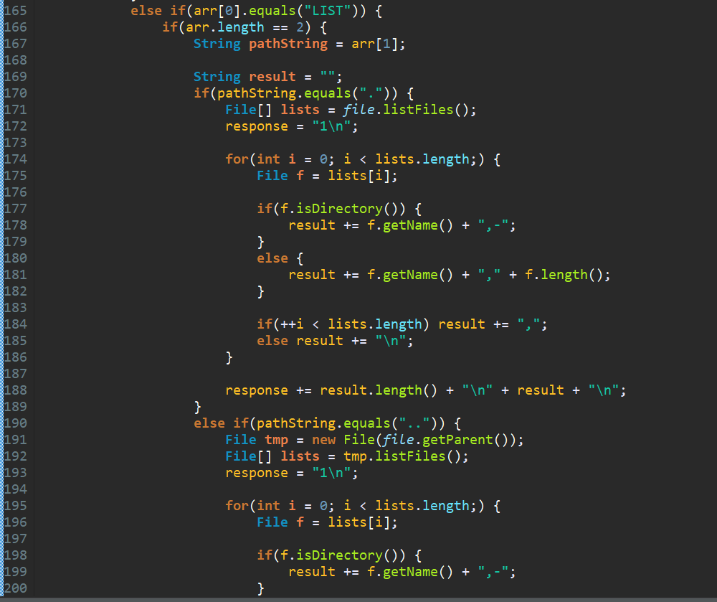

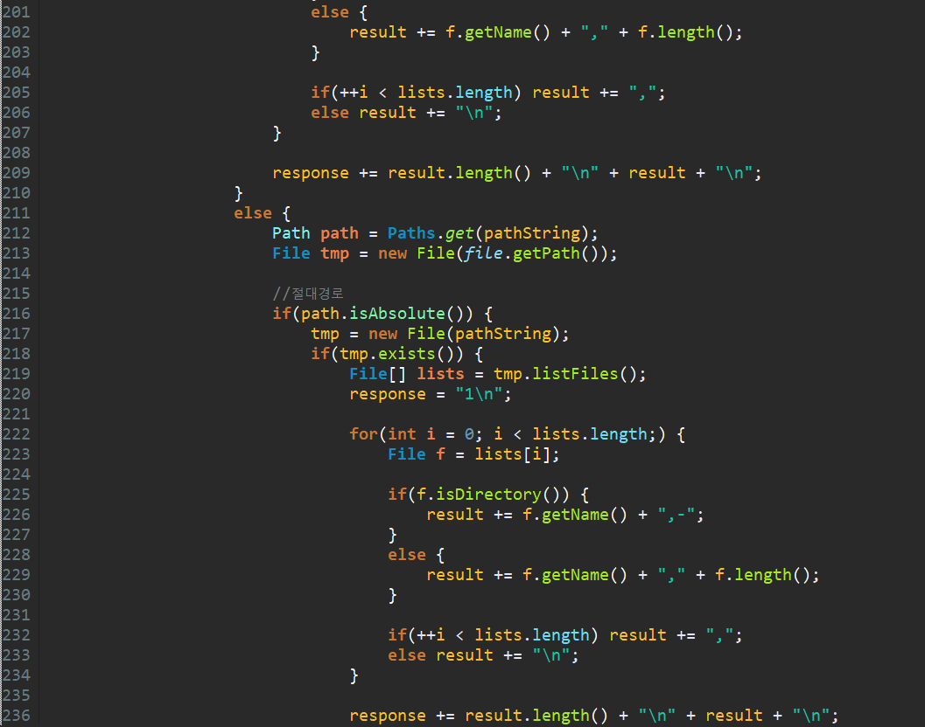

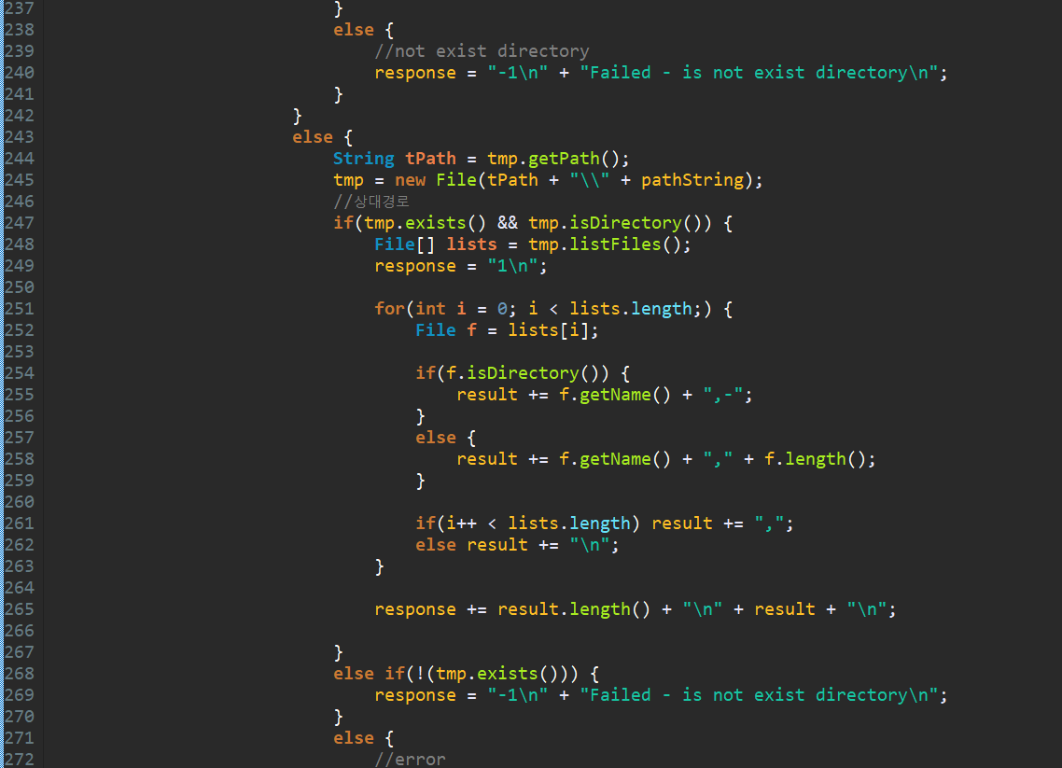

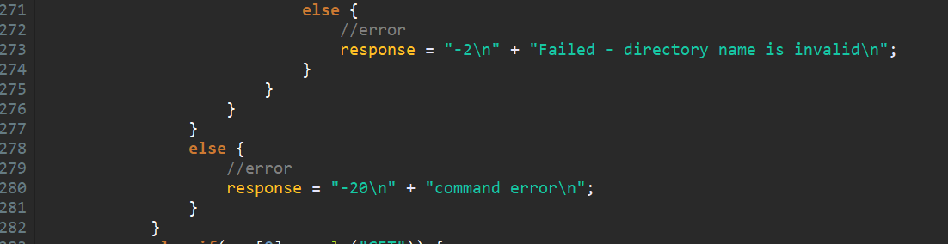

* 1. LIST (절대경로)

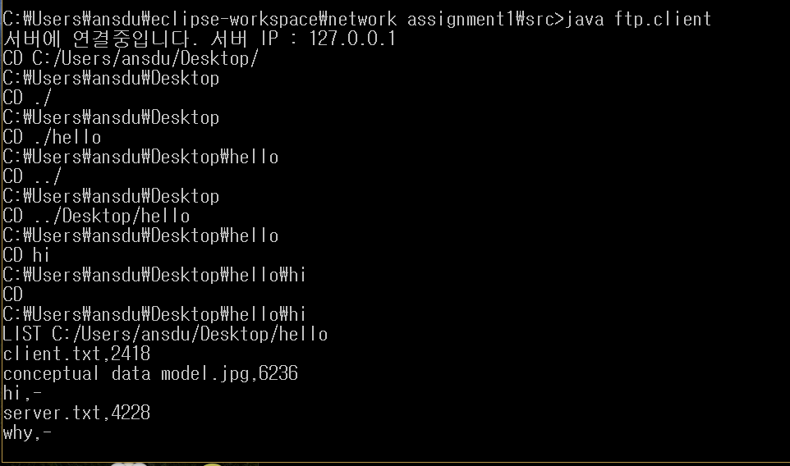

LIST (절대 경로) 입력 시 211번째 줄로 가서 절대 경로이므로 if문으로 들어가서 입력한 디렉토리가 존재하면 response에 state code로 1을 더해주고 디렉토리에 있는 디렉토리와 파일들을 listFiles() 함수로 받은 후 디렉토리이면 크기를 -로 하고 파일이면 파일 크기를 더해서 client에 보낼 메시지 result를 만들어준다. response에 result의 크기를 더해주고 result를 더해주고 함수를 return한다.

* 1. LIST .

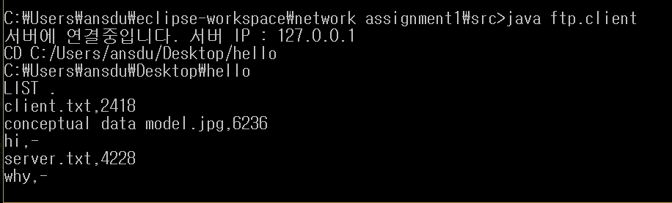

LIST . 입력 시 170번째 줄로 가서 file의 현재 경로에 있는 디렉토리와 파일들을 listFiles() 함수로 받은 후 디렉토리이면 크기를 -로 하고 파일이면 파일 크기를 더해서 client에 보낼 메시지 result를 만들어준다. response에 result의 크기를 더해주고 result를 더해주고 함수를 return한다.

* 1. LIST ..

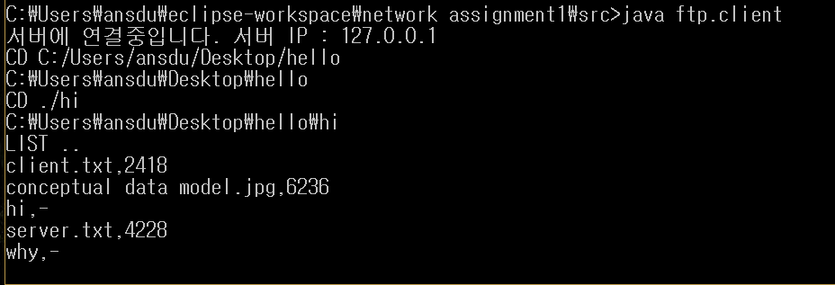

LIST .. 입력 시 190번째 줄로 가서 file의 위 디렉토리에 있는 디렉토리와 파일들을 listFiles() 함수로 받은 후 디렉토리이면 크기를 -로 하고 파일이면 파일 크기를 더해서 client에 보낼 메시지 result를 만들어준다. response에 result의 크기를 더해주고 result를 더해주고 함수를 return한다.

* 1. LIST subdir

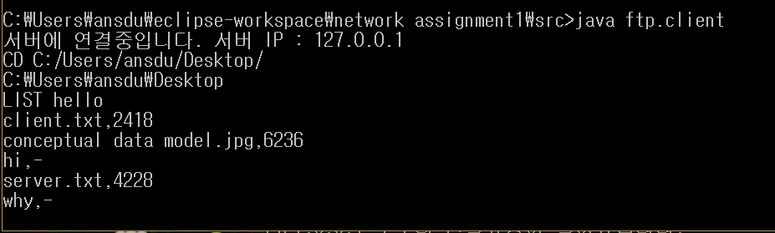

LIST subdir 입력 시 243번째 줄로 가서 file의 subdirectory에 있는 디렉토리와 파일들을 listFiles() 함수로 받은 후 디렉토리이면 크기를 -로 하고 파일이면 파일 크기를 더해서 client에 보낼 메시지 result를 만들어준다. response에 result의 크기를 더해주고 result를 더해주고 함수를 return한다.

1. PUT (파일명)

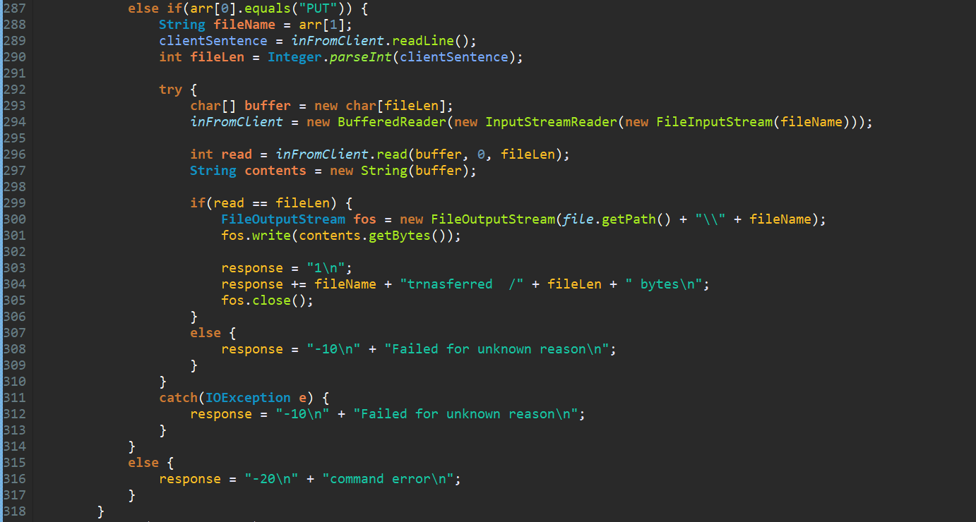

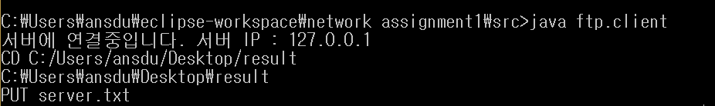

PUT (파일명) 입력 시 client의 현재 디렉토리에 있는 파일을 server의 현재 디렉토리에 보낸다.